A análise da espectroscopia de emissão da radiação de um planeta tem seu espectro de emissão (transições eletrônicas, dos elétrons em níveis mais excitados para os de mais baixa energia) ilustrado na figura abaixo, na qual as linhas espectrais das quatro primeiras transições estão em ordem crescente de tamanho para cada elemento presente na amostra.

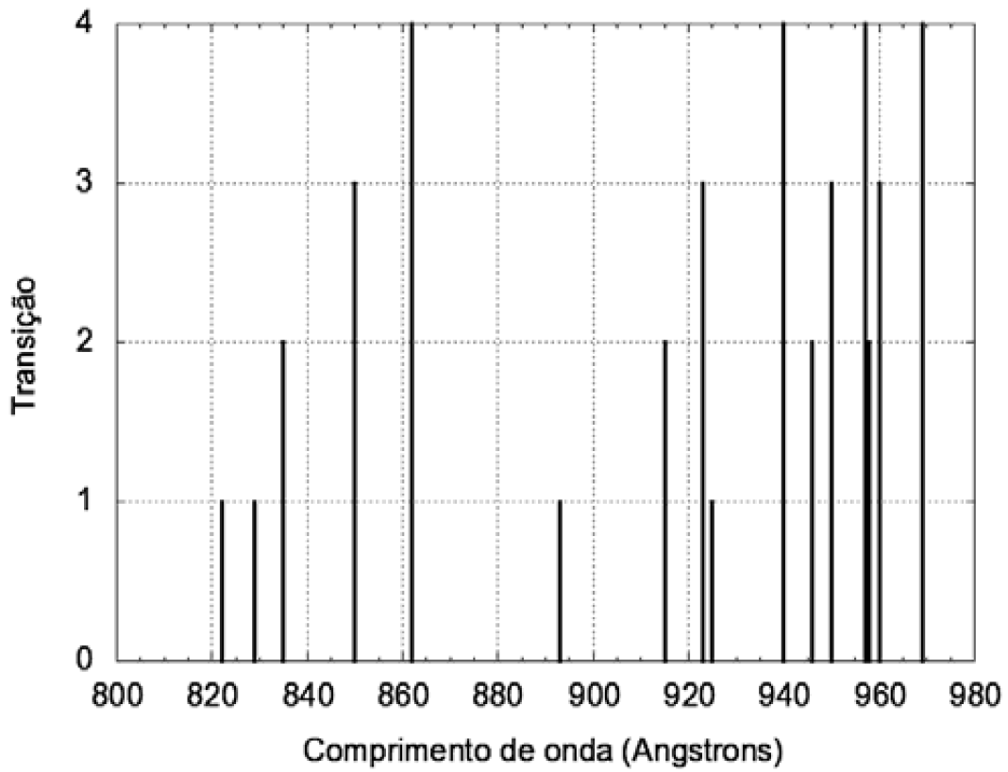

A tabela a seguir fornece a energia das transições de alguns elementos químicos na região pelo espectro, em termos de comprimentos de onda.

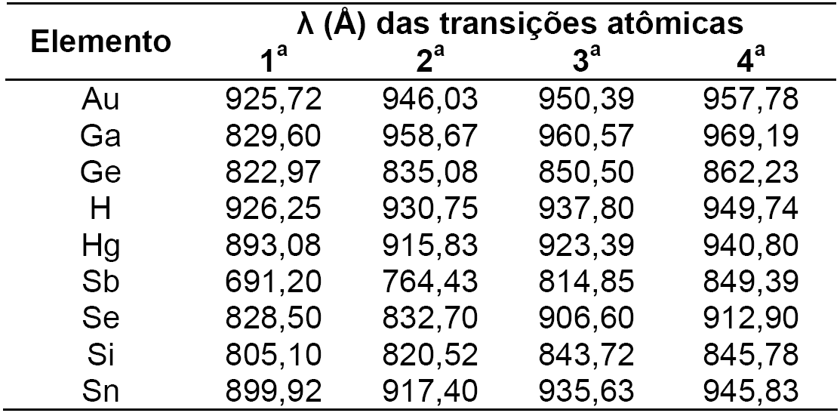

FONTE: LIDE, David R. Handbook of Chemistry and Physics. 76th Ed. New York: CRC Press, 1995.

Com base no espectro de emissão e nos dados da tabela, conclui-se que esse planeta contém os seguintes elementos:

a) H, Ge , Sb e Sn.

b) H, Se, Si e Sn.

c) Au, Ga, Se e Sb.

d) Au, Ga, Ge e Hg.

e) H, Sb, Si e Hg.